Vitória da Conquista, 06 de dezembro de 2021.

OF. Nº 636/2021 SECGERAL/CMVC

A Sua Senhoria a Senhora

**Ana Sheila Lemos de Andrade**

**Prefeita Municipal**

Senhora,

Encaminhamos a Sua Senhoria as seguintes **indicações**, aprovadas nos termos regimentais vigente em sessão ordinária realizada pela câmara Municipal. Ante o exposto, solicito o atendimento das referidas proposições e a devida resposta aos Ilustres Vereadores.

→ De autoria do vereador Adinilson Nascimento Pereira (MDB): 2177/2021, 2178/2021, 2179/2021, 2208/2021, 2211/2021, 2212/2021, 2217/2021

→ De autoria do vereador Antônio Ricardo Pereira dos Santos (PcdoB): 2157/2021, 2158/2021, 2188/2021, 2189/2021

→ De autoria do vereador Augusto Cândido Correia Santos (PSDB): 2164/2021, 2170/2021, 2171/2021, 2172/2021, 2190/2021, 2191/2021, 2192/2021

→ De autoria do vereador Ivan Cordeiro da Silva Filho (PTB): 2173/2021, 2205/2021

→ De autoria do vereador Josenildo Freitas Nascimento (PSC): 2184/2021, 2185/2021, 2186/2021, 2187/2021, 2218/2021, 2219/2021, 2220/2021, 2221/2021

→ De autoria do vereador Luciano Gomes Lisboa(PCdoB): 2296/2021, 2297/2021, 2224/2021

→ De autoria do vereador Luís Carlos Batista de Oliveira (MDB): 2222/2021, 2223/2021

→ De autoria do vereador Marcus Vinícius de Morais Oliveira (PODE): 2108/2021, 2116/2021, 2165/2021, 2166/2021, 2167/2021, 2174/2021, 2193/2021, 2194/2021

→ De autoria da vereadora Maria Lúcia Santos Rocha(MDB): 2150/2021, 2168/2021, 2169/2021, 2207/2021, 2209/2021, 2210/2021

→ De autoria da vereadora Márcia Viviane de Araújo Sampaio (PT): 2161/2021

→ De autoria do vereador Orlando de Oliveira Santos Filho (PRTB): 2154/2021, 2155/2021, 2156/2021, 2176/2021, 2199/2021, 2202/2021

**→** De autoria do vereador Williams Muniz dos Santos (AVANTE): 2162/2021

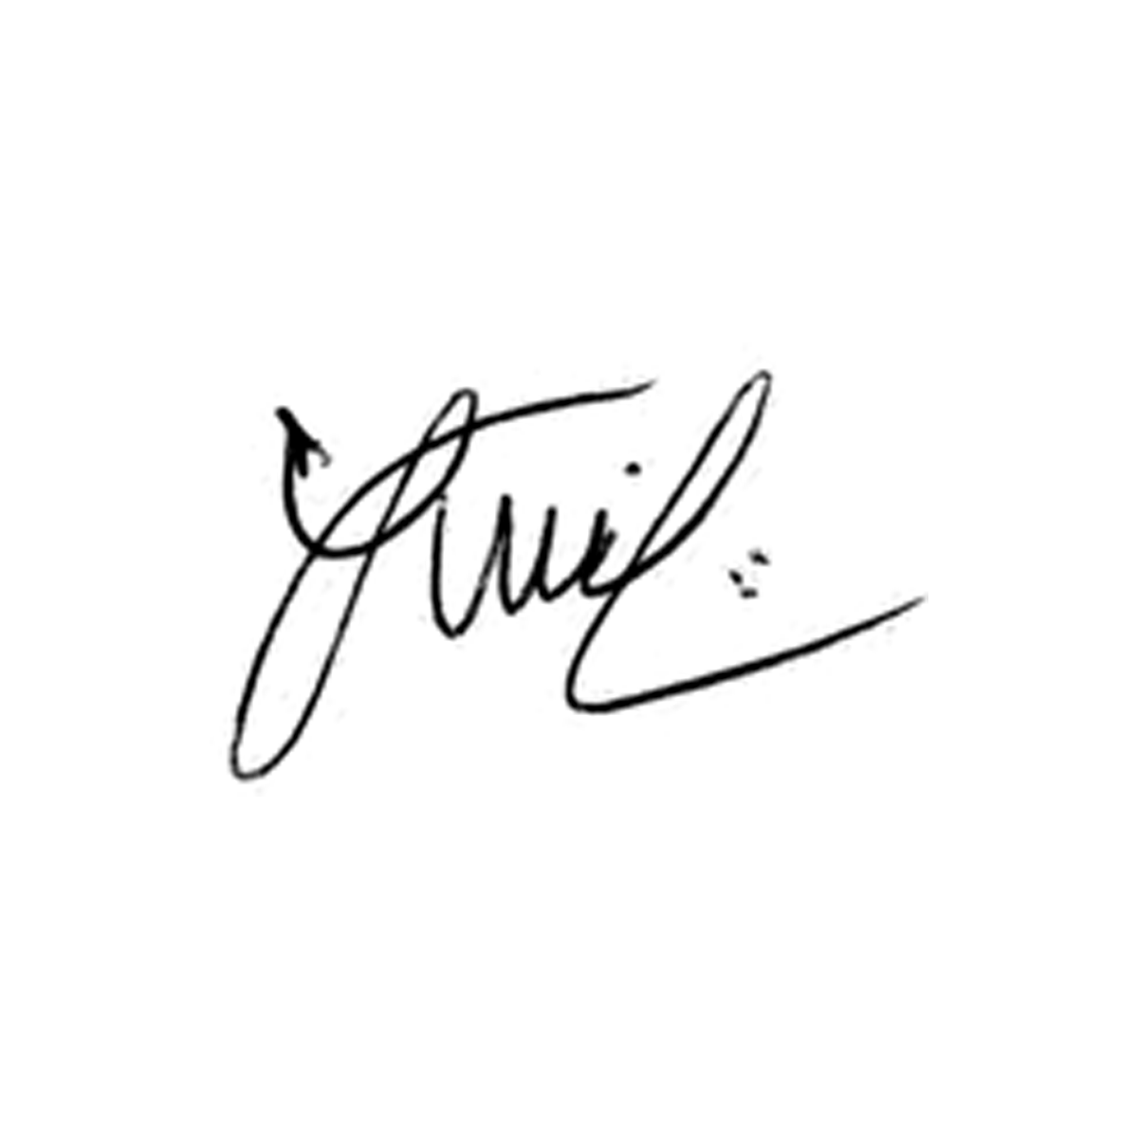

**Luis Carlos Batista**

Presidente